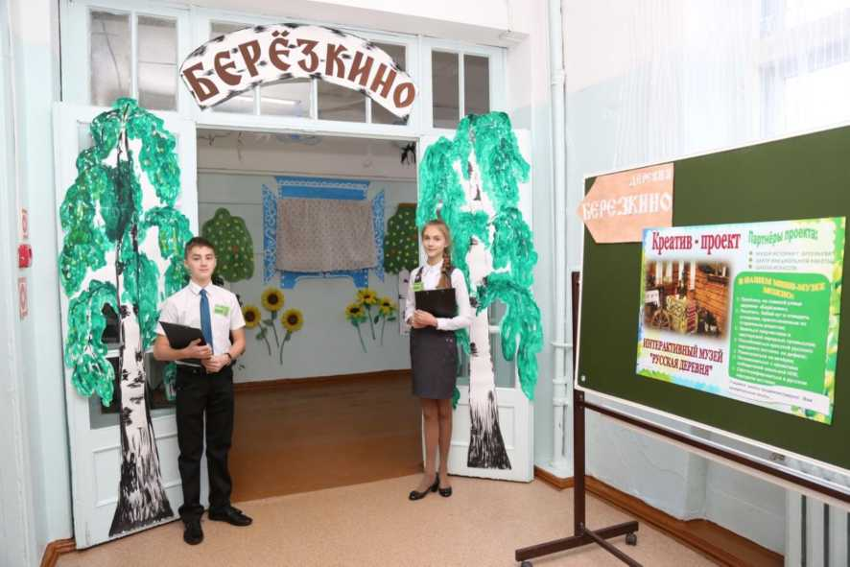

***Торжественное открытие школьного интерактивного мини-музея  
«Русская деревня»11.11.2015 года***

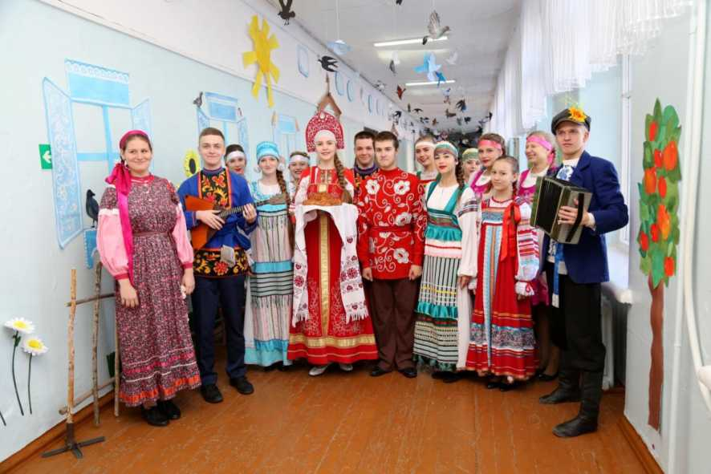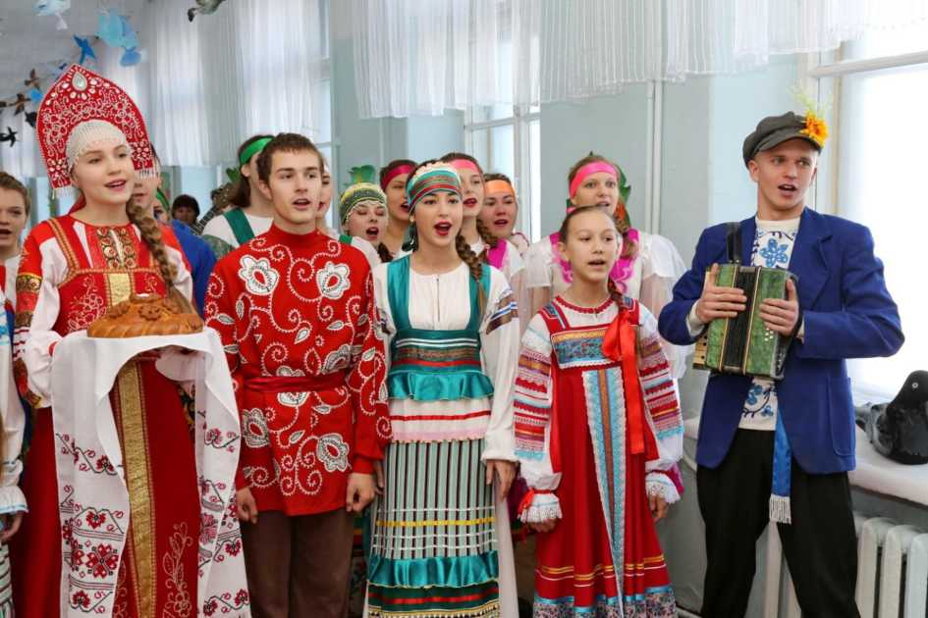

И песня величальная, и хлеб-соль по русской традиции...

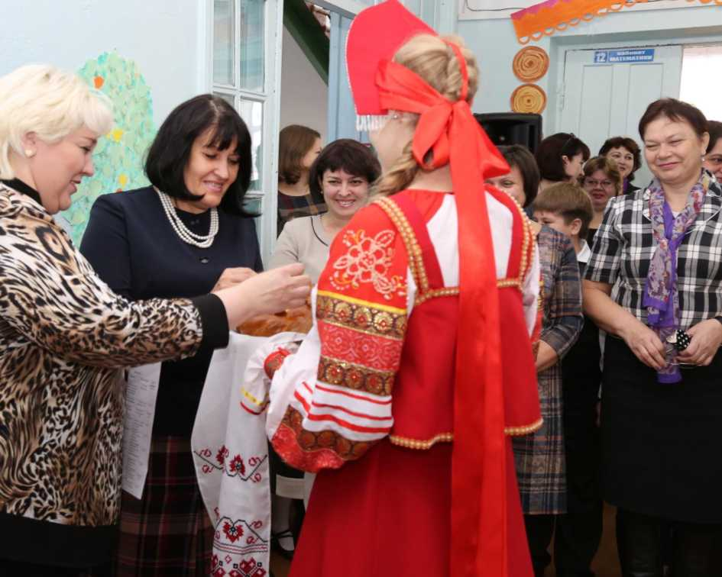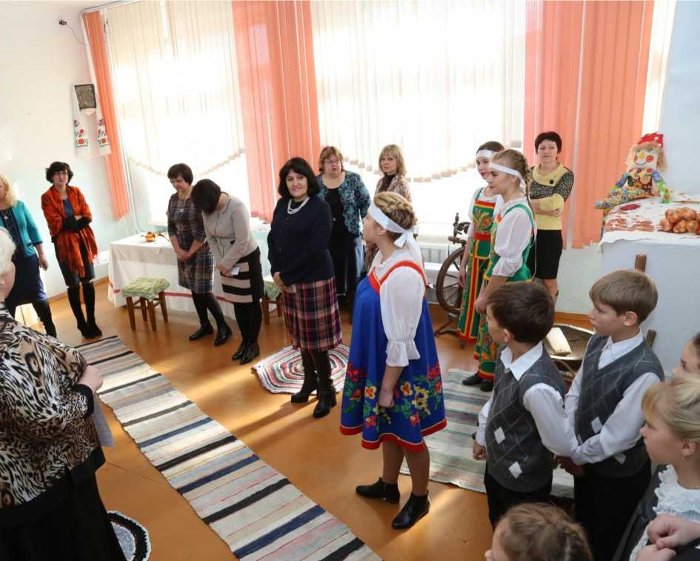

Нет в мире нигде дома уютнее, чем наша русская изба.

Каждый элемент русской избы имел символическое значение...

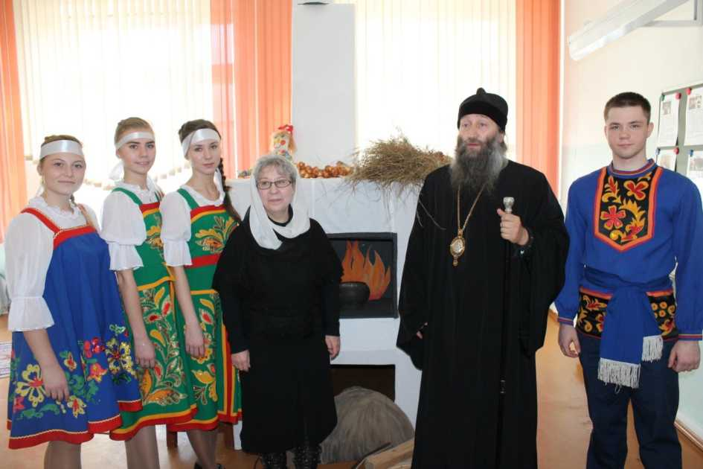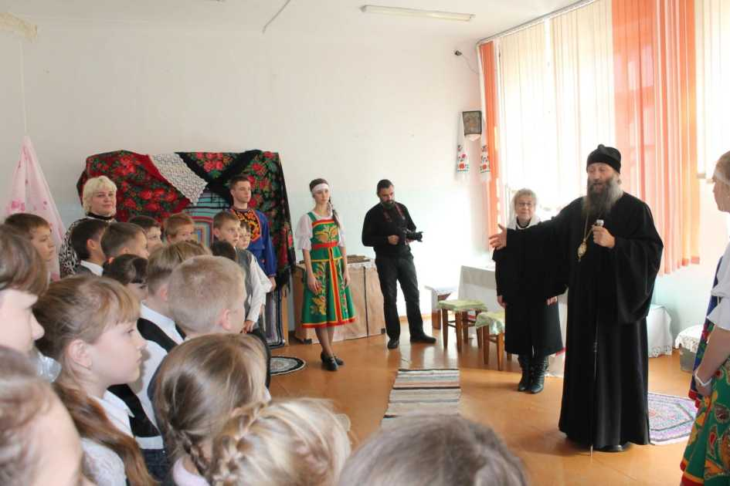

Епископ Арсеньевский и Дальнегорский Гурий рассказывает учащимся о народной философии, традиции одежды, жилища, обрядов и праздников и о «красном угле» - духовном центре дома

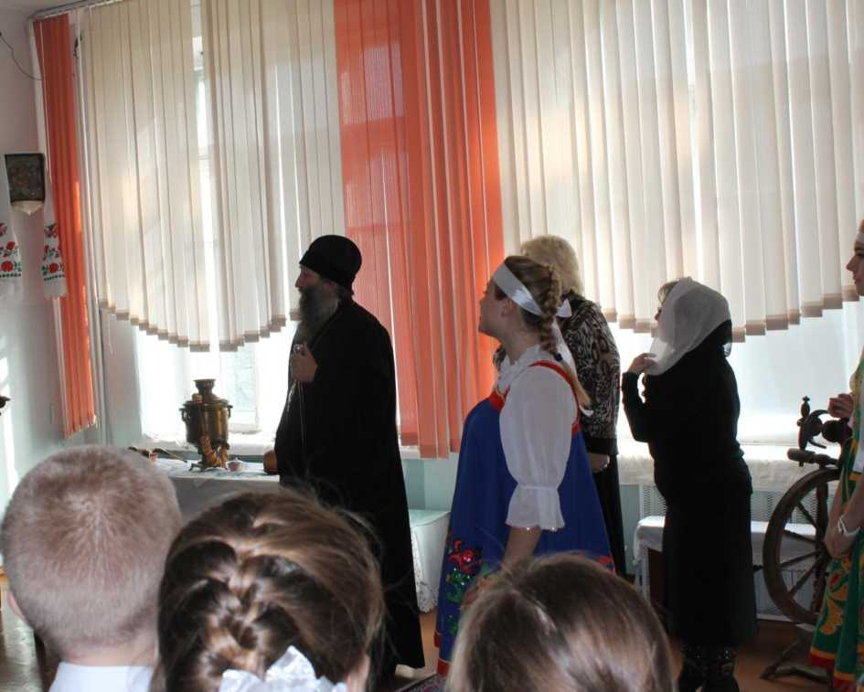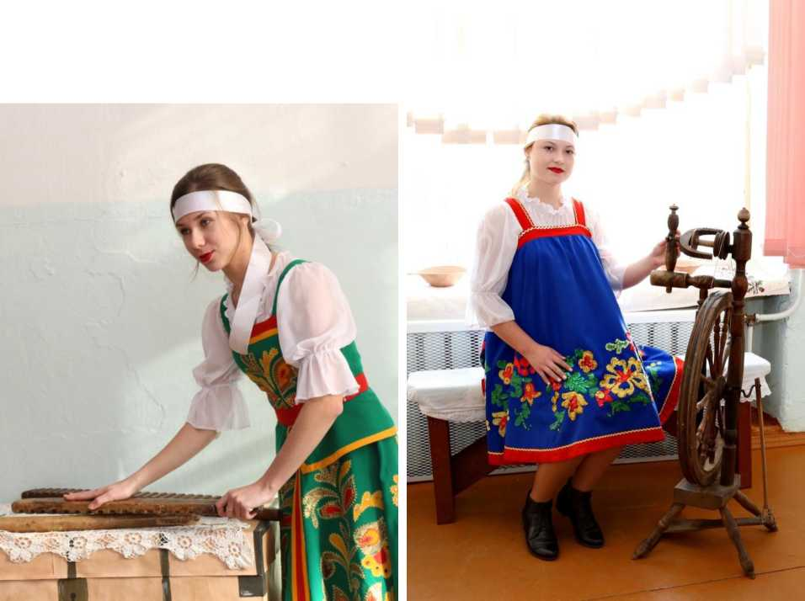

Рубель и прялка предоставлены Музеем истории г. Арсеньева

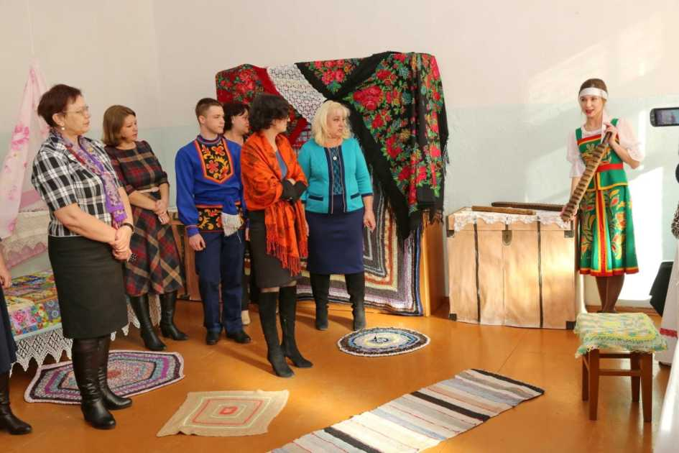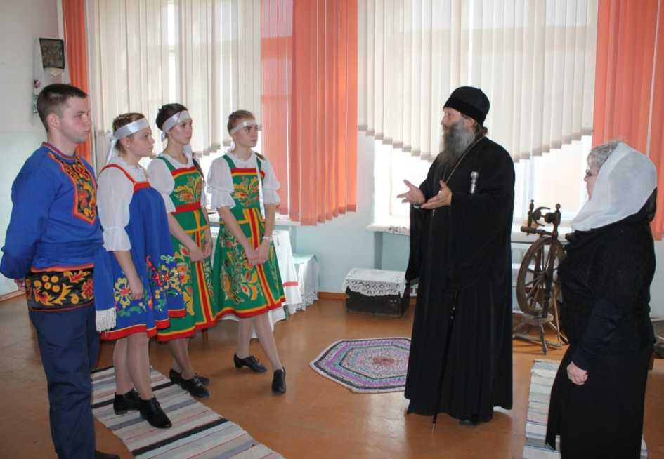

***Епископ Арсеньевский и Дальнегорский Гурий дополнил выступления экскурсоводов важной и интересной информацией о культуре русского народа*, *рассказал ребятам о православии на Руси*, *провёл беседы*, *направленные на укрепление духовности и нравственности подрастающего поколения*, *дал***

***полезные советы по оформлению экспозиций музея***

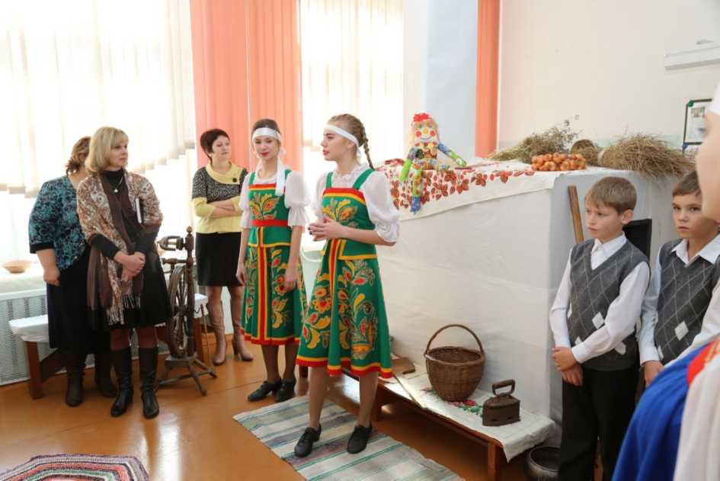

***Все экскурсии и мастер-классы проводили учащиеся 10-11 классов***

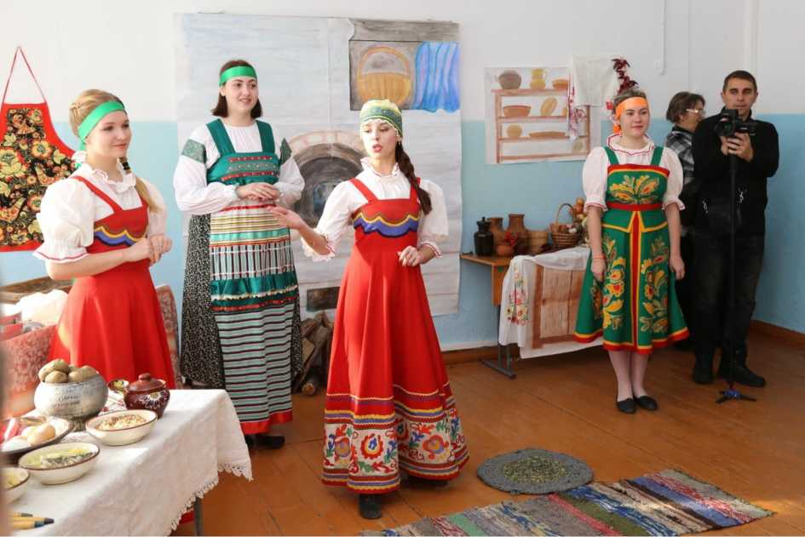

***Секреты Бабьего кута... Старшеклассницы интересно рассказали о традиционной крестьянской трапезе, о русских блюдах, о хлебе*...**

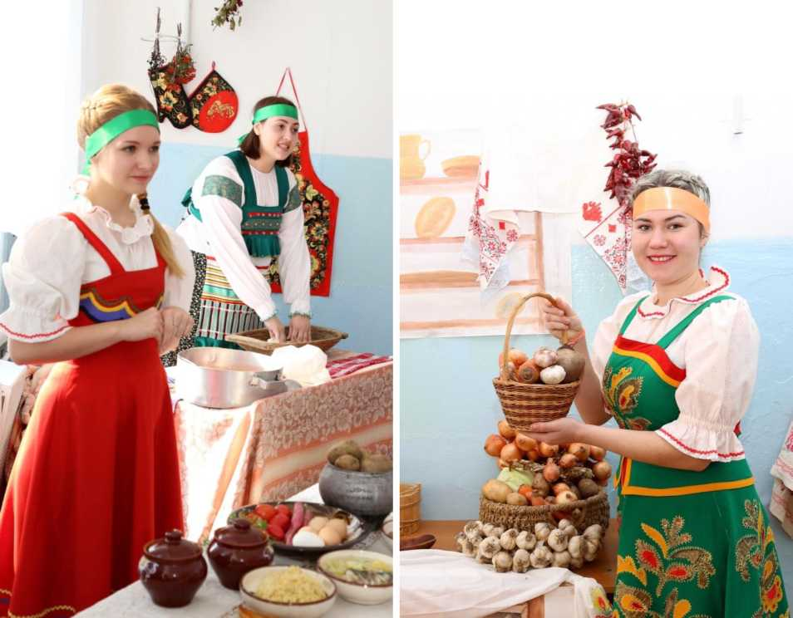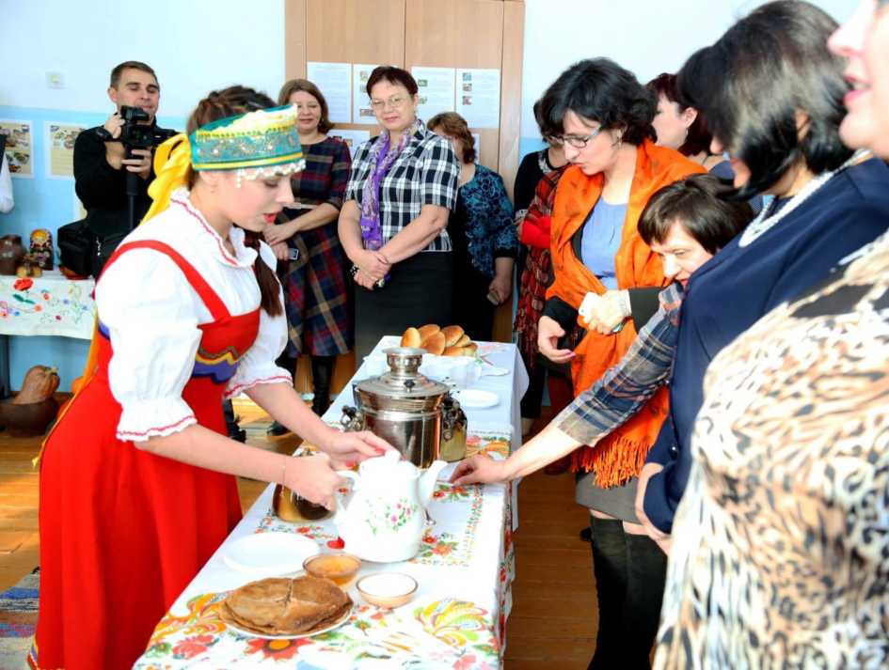

***В музее можно посетить Бабий кут и отведать угощения, приготовленные  
по старинным русским рецептам (гречишные блины, кисель, пироги и др.)***

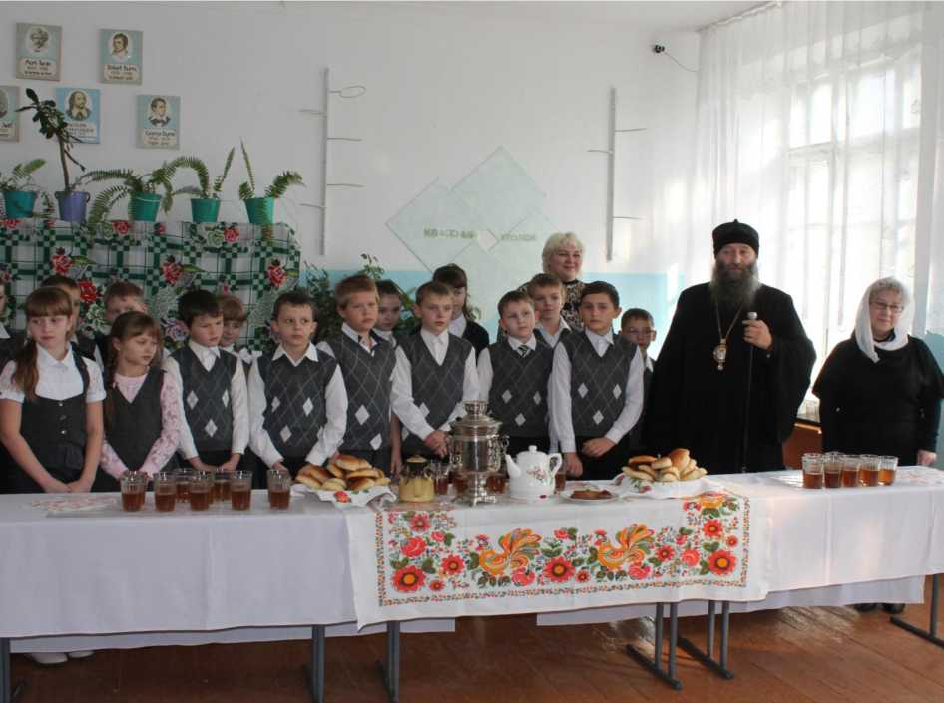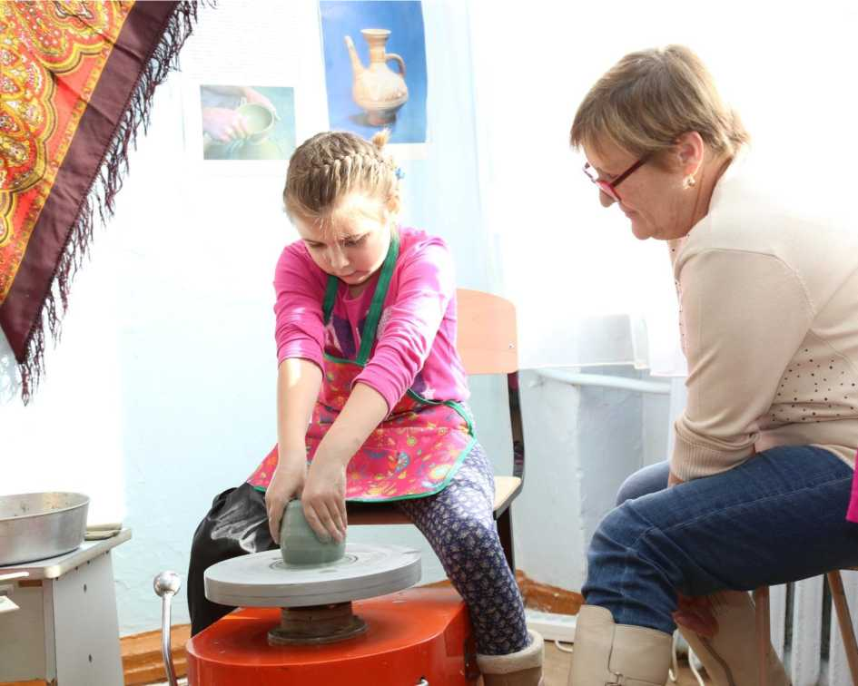

***Ученица нашей школы работает на гончарном круге. Каждый из посетителей музея тоже может попробовать себя в этом деле***

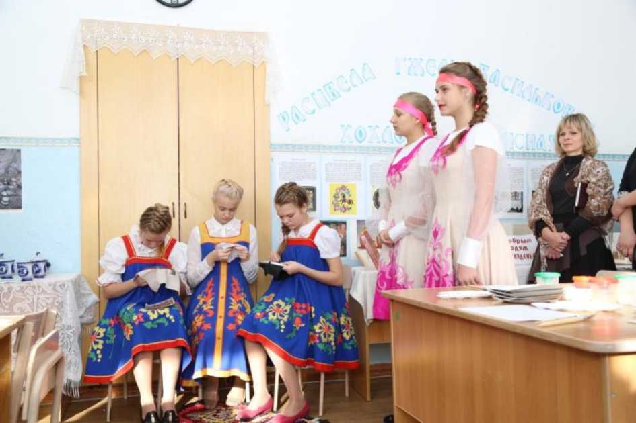

***А здесь работают наши мастерицы-вышивальщицы...***

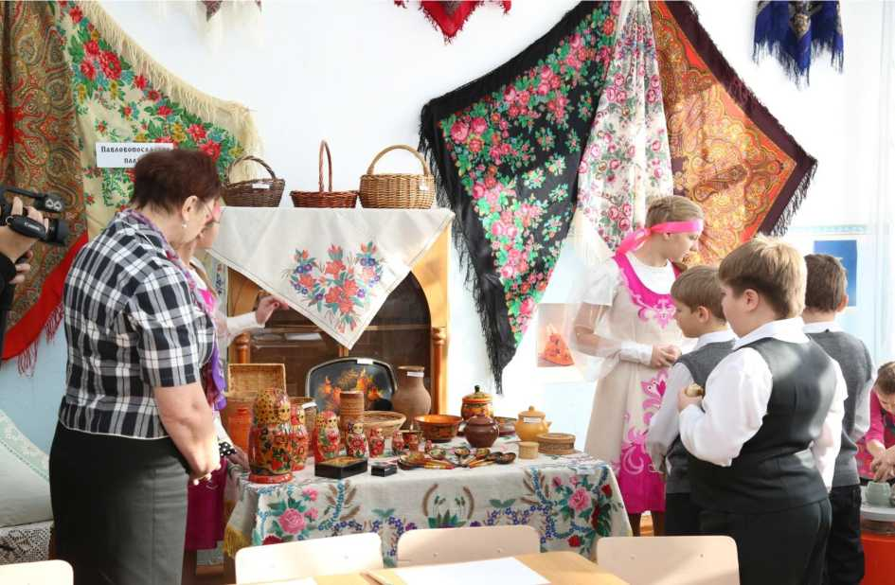

Выставка самых ярких экспонатов музея: хохломской росписи, изделий из  
бересты, лозы, различных видов вышивок, глиняной игрушки, павлопосадских  
платков и знаменитой русской матрёшки...

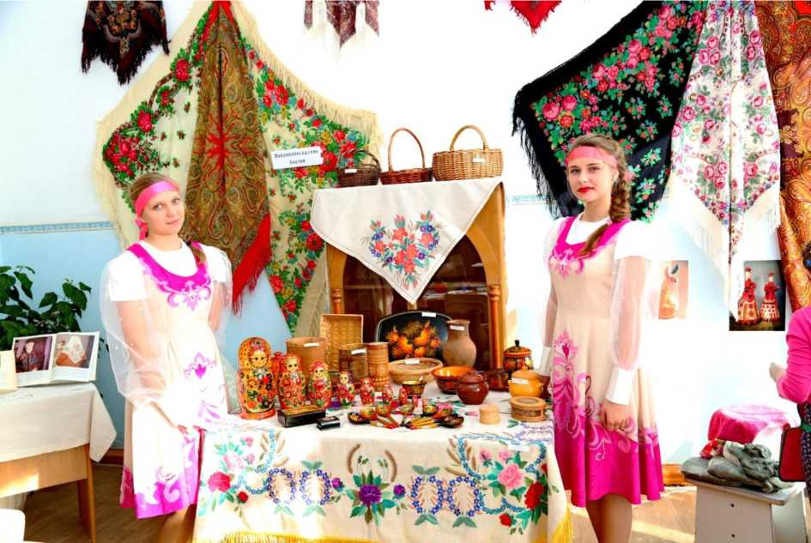

А также выставка книг о русских народных промыслах**...**

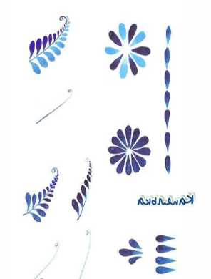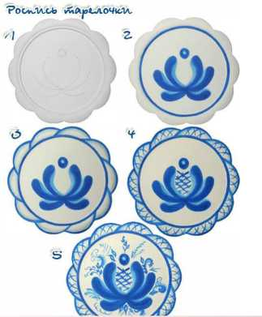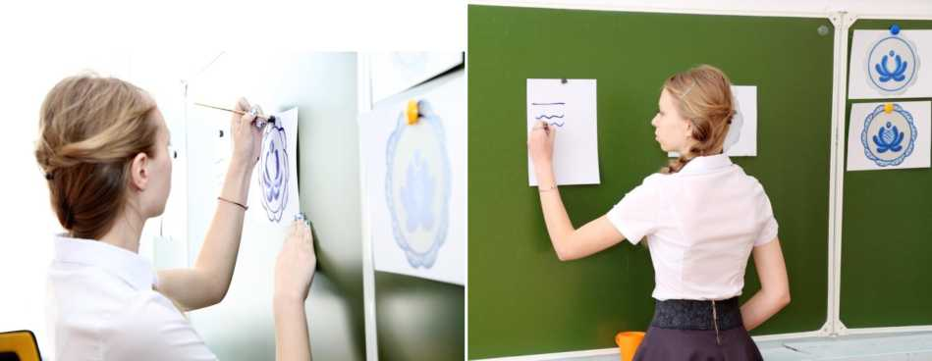

***Мастер-класс по Гжельской росписи провела ученица 10 класса***

***Коробкова Анастасия***

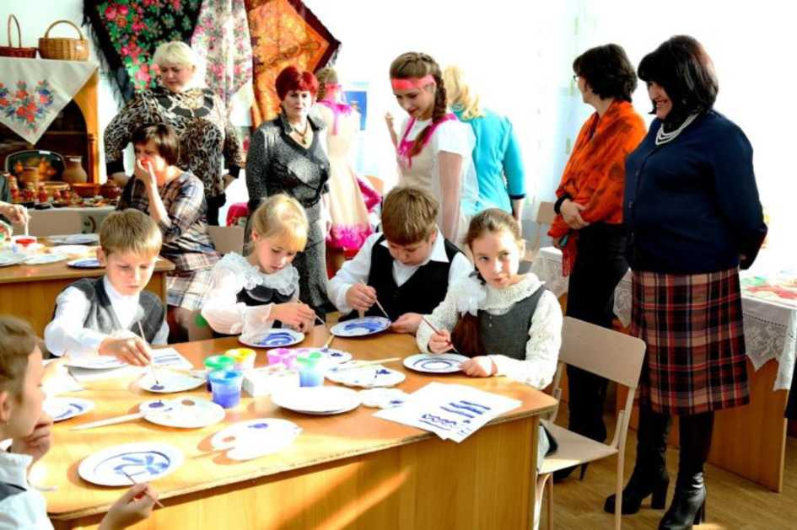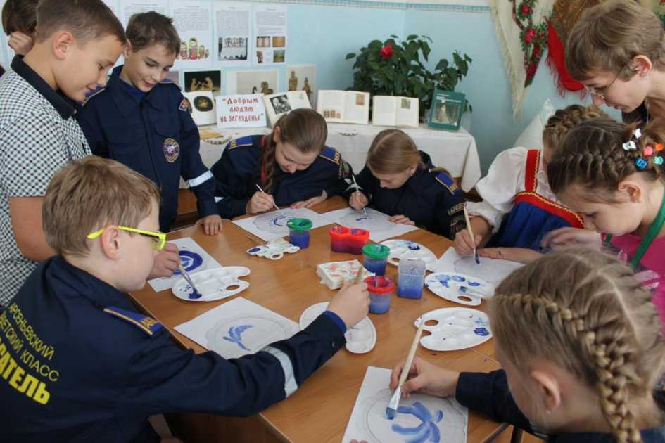

Можно расписать гжелью тарелочку, а можно разукрасить глиняную свистульку, сделанную своими руками на уроках технологии из глины...

И то, и другое доставляет детям огромное удовольствие.

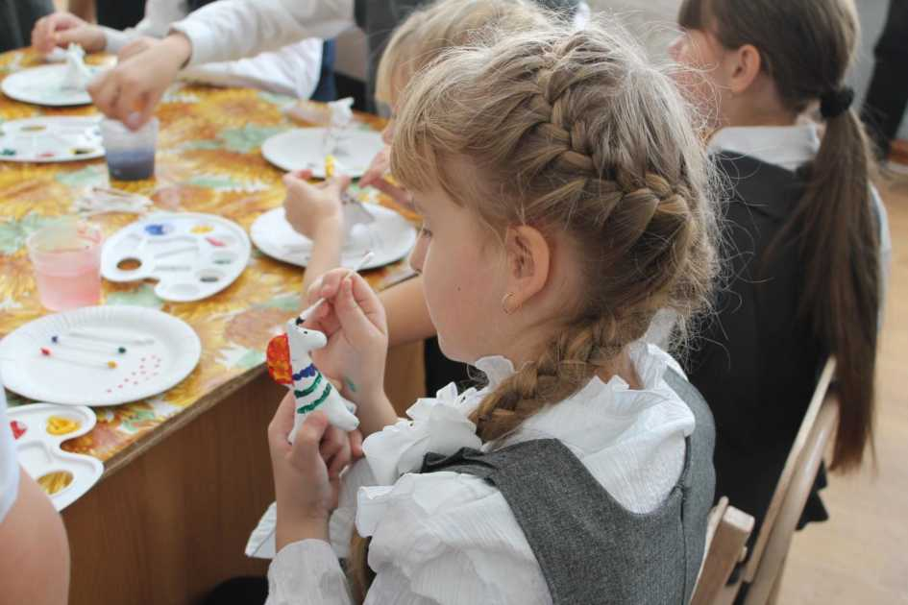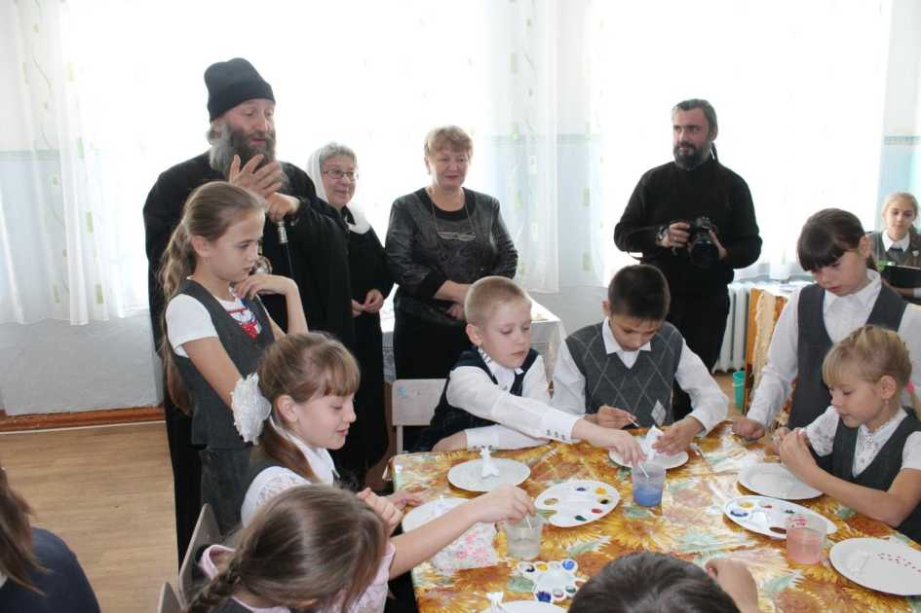

Беседы о Православной вере, о духовном единстве народа, о русских  
традициях, о нравственности и тогда, когда дети занимаются

творчеством...

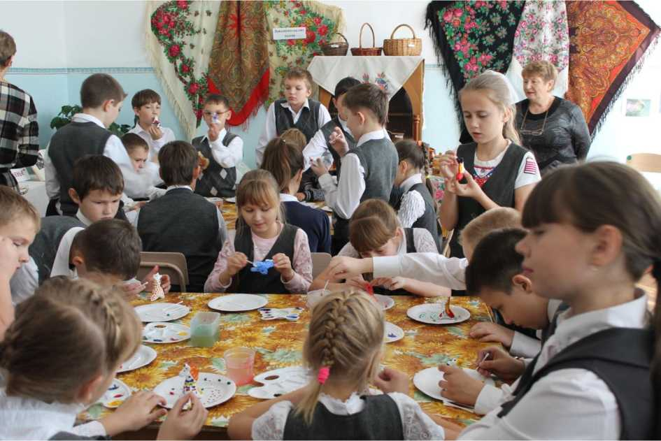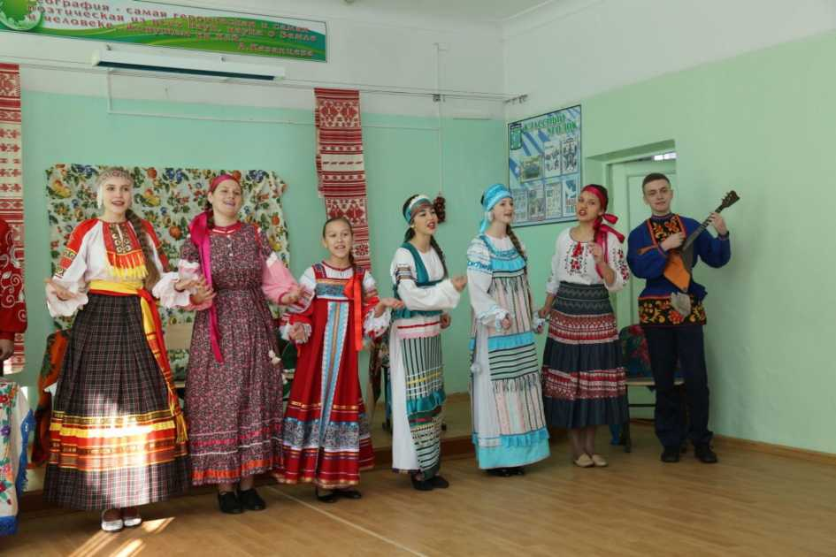

Народные посиделки. Исполнение частушек и лирических песен

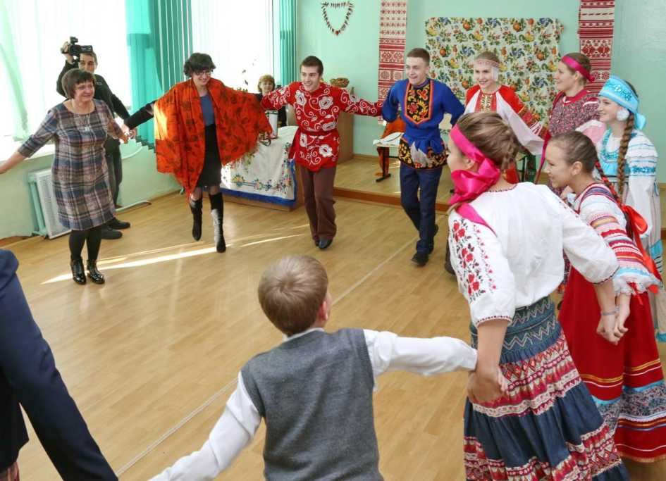

Русский народный зажигательный танец. В пляс пустились все...

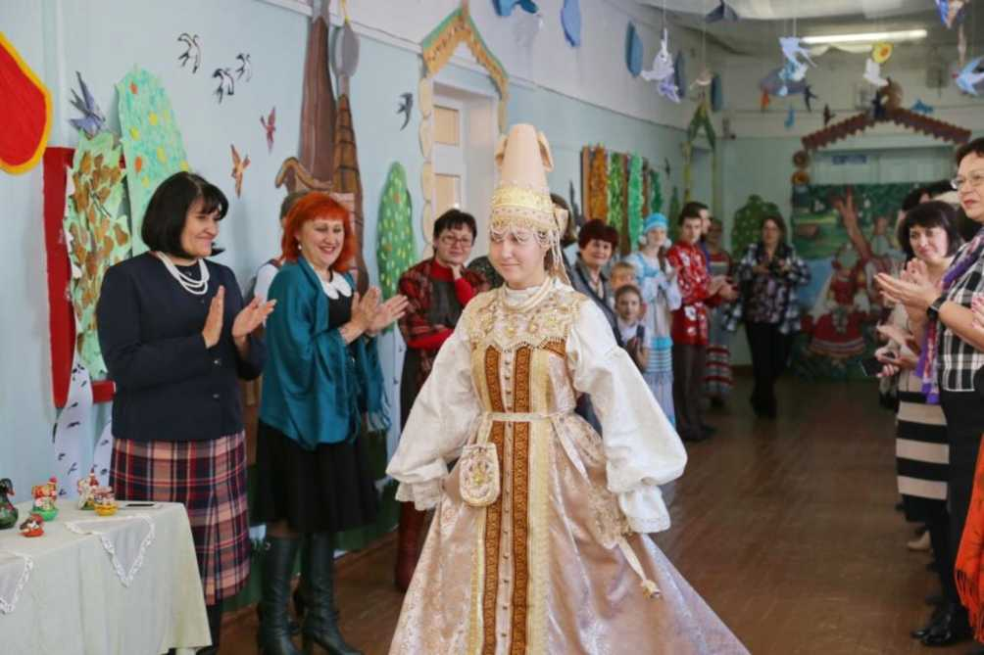

***Показ коллекции новоделов народного костюма  
на главной улице деревни Берёзкино...***

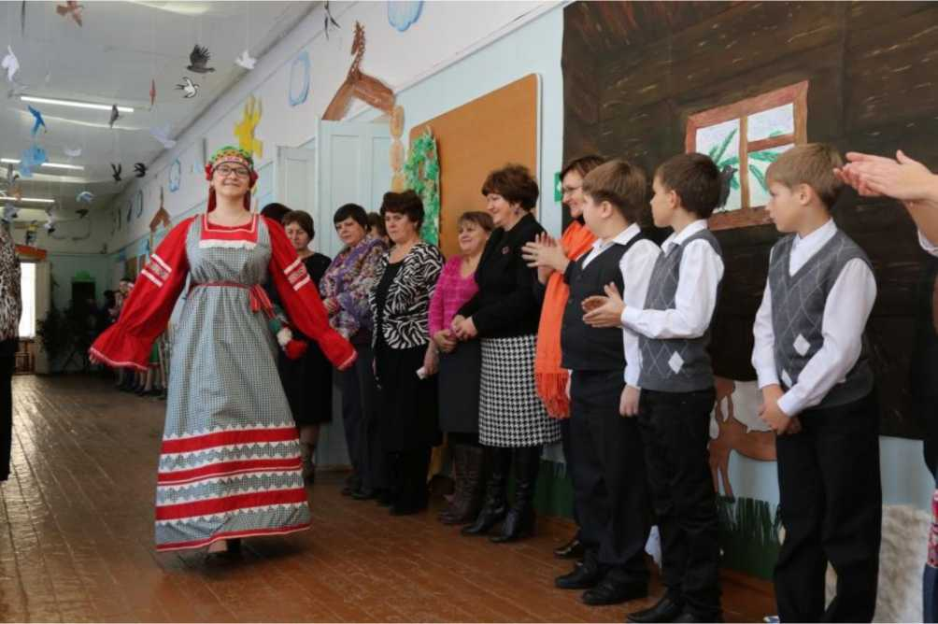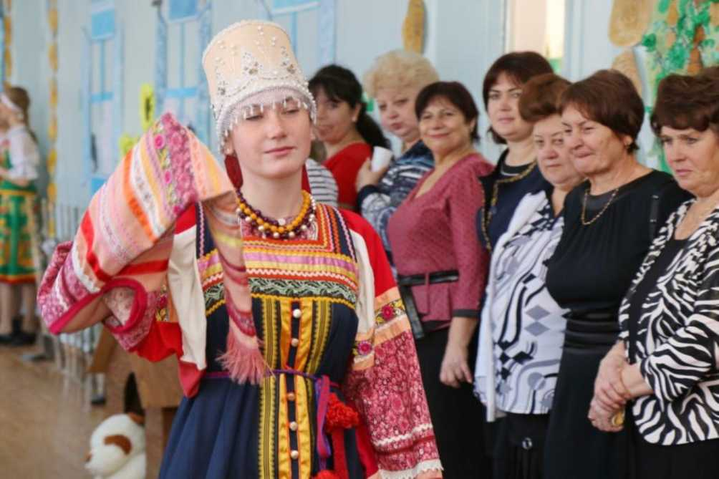

***В показе коллекции новоделов народного костюма участвовали  
учащиеся 3,10 классов школы***

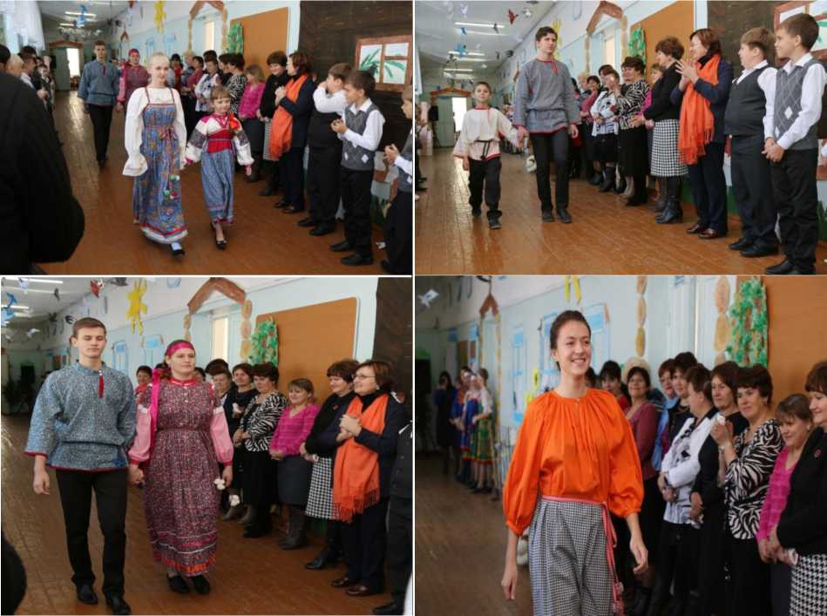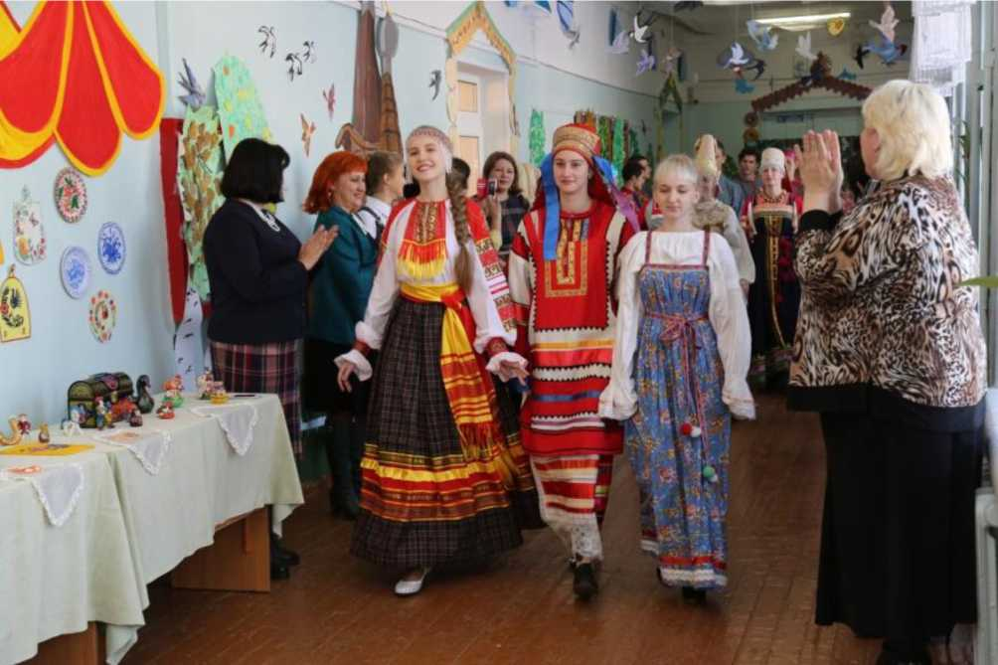

Представленные русские народные костюмы являются реконструкциями,  
выполненными сотрудниками музея истории города Арсеньева, а также  
сшитые руками учащихся и их родителей (бабушек)

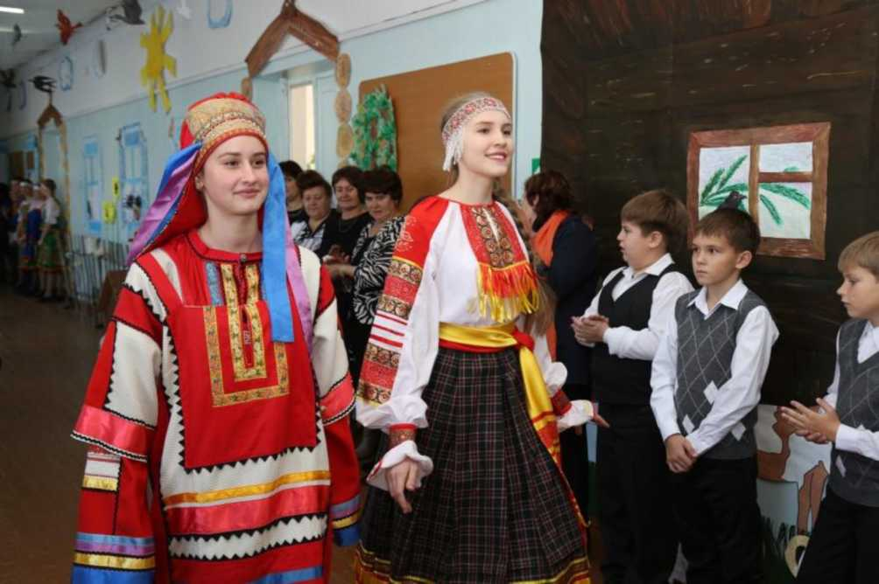

На встречах с Отцом Германом, руководителем отдела образования и  
катехизации Арсеньевской Епархии, проходят беседы о культуре русского  
народа, Православии и нравственности

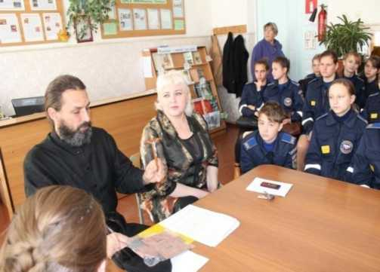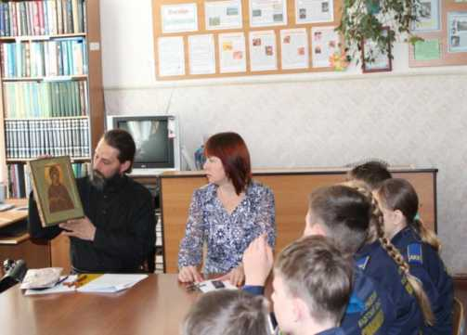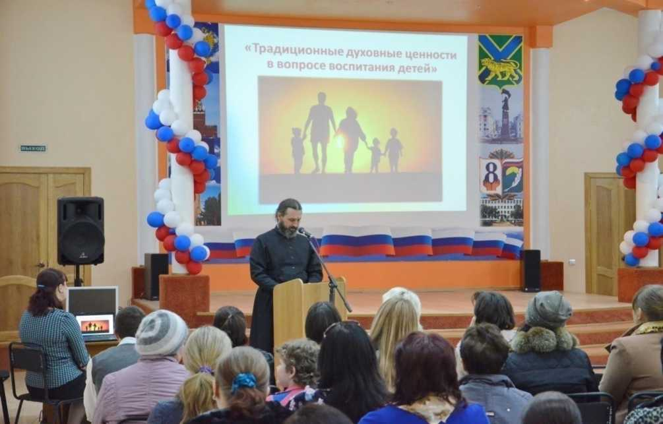

Отец Герман, руководитель отдела образования и катехизации Арсеньевской Епархии, проводит в школе родительское собрание «Традиционные духовные ценности в вопросе воспитания детей»

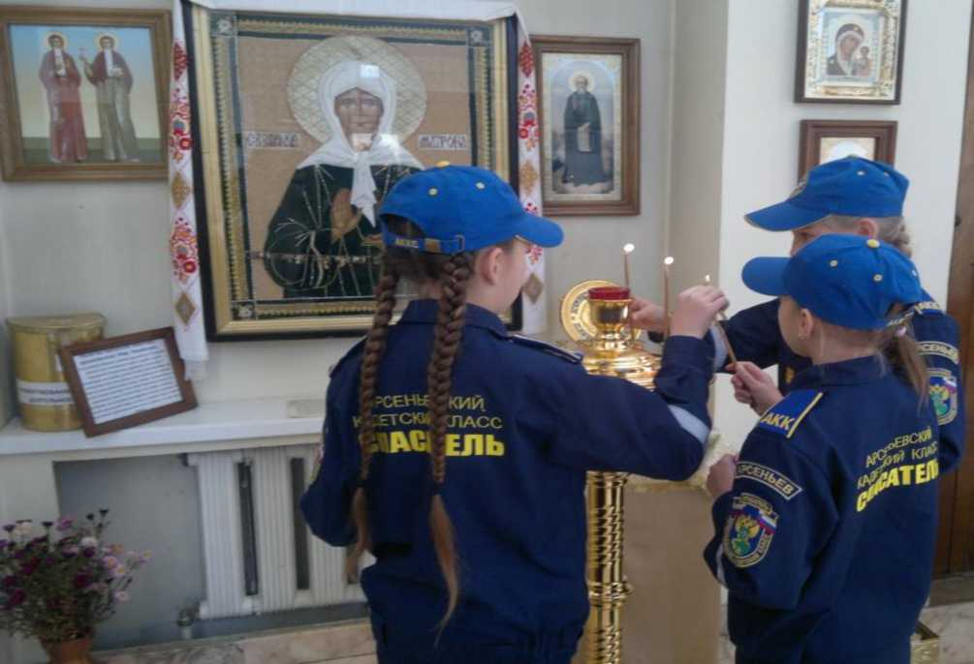

***Экскурсии в Храм. В Кафедральном соборе Благовещения Пресвятой  
Богородицы Русской Православной Церкви***

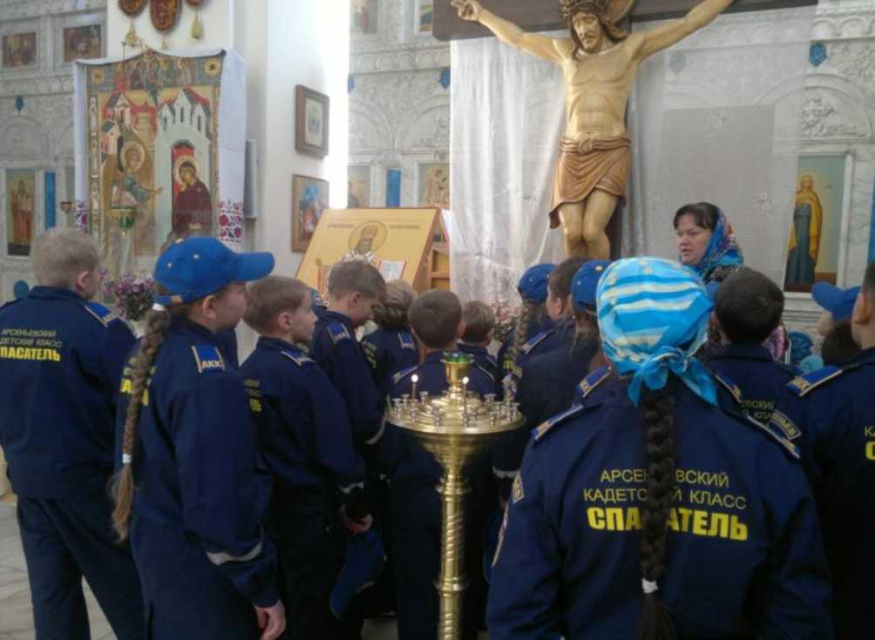

***Крестный ход*, *2015 год***

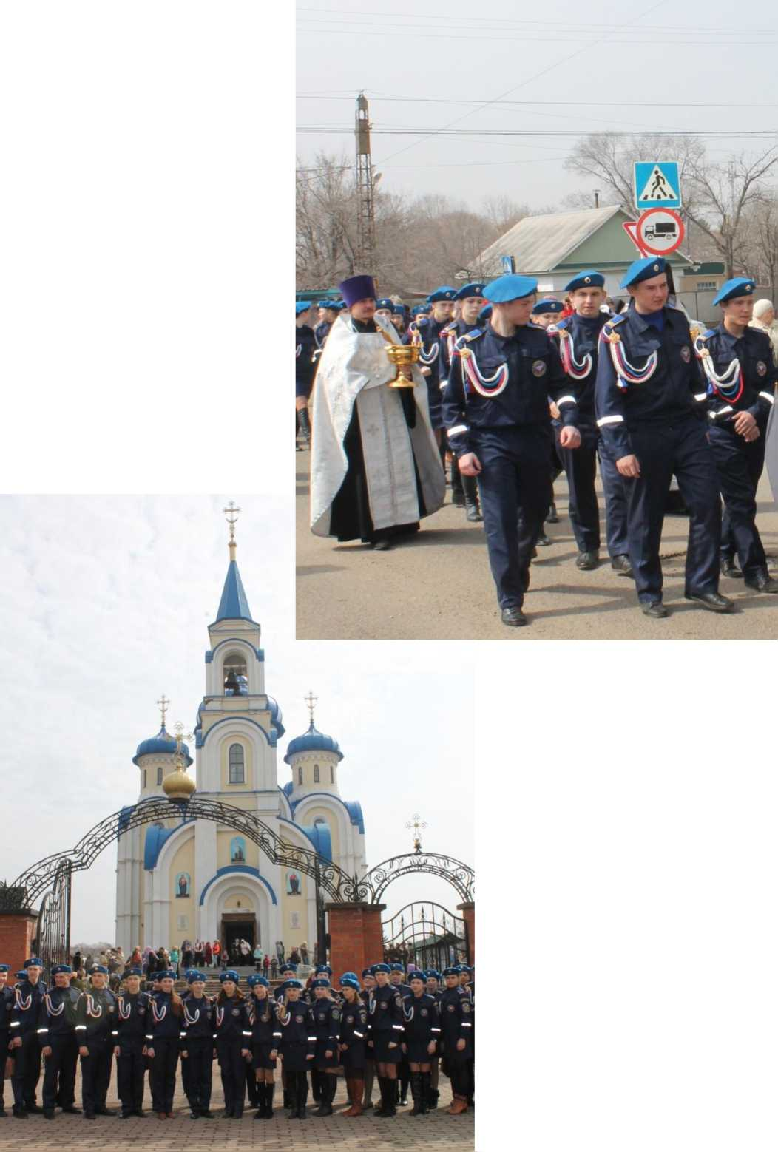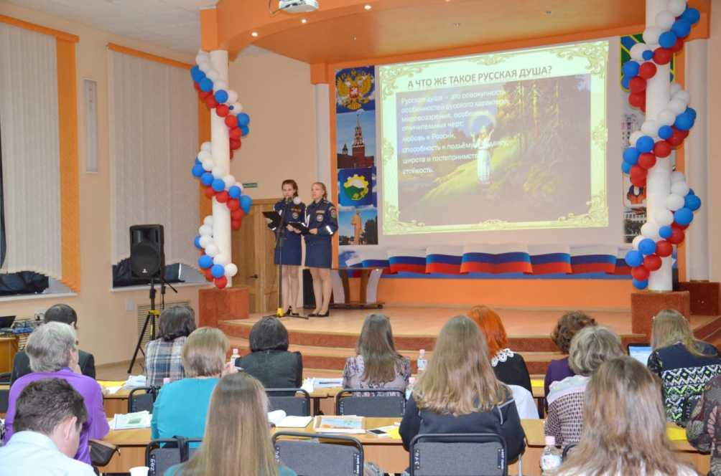

Защита исследовательской работы  
«Традиции русского народа: испытание временем»

*шшш*

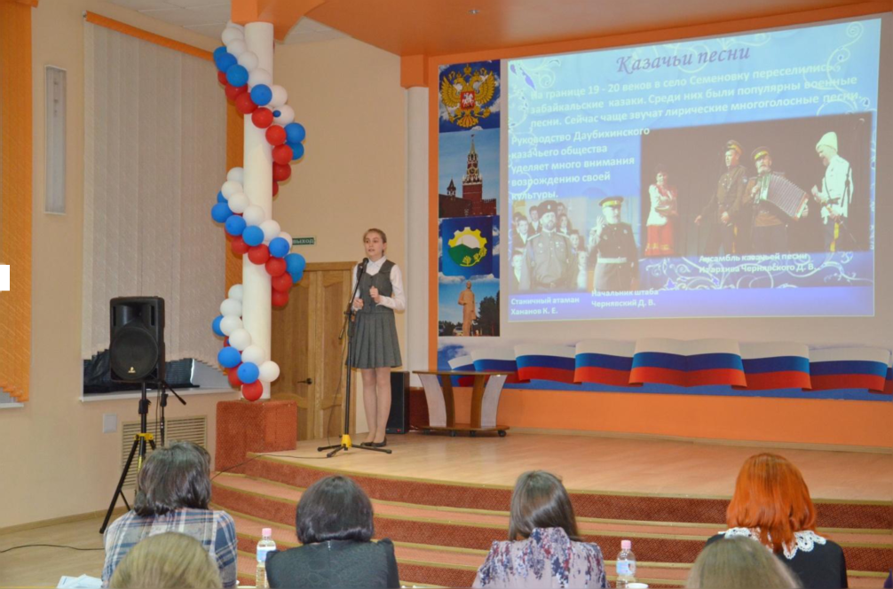

Защита исследовательской работы  
«Славянская народная песня в городе Арсеньеве»

**О НАС пишут**

Информация о реализации проекта размещена на сайте школы, в газете «Бизнес - Арс» № 47 (1131) 19-25 ноября 2015 года. Снят видеофильм о торжественном открытии интерактивного музея «Русская деревня».

«Русская деревня» в школьных коридорах

**В арсеньевской школе №8 третий год подряд реализуются креатив-проекты по музейной педагогике**

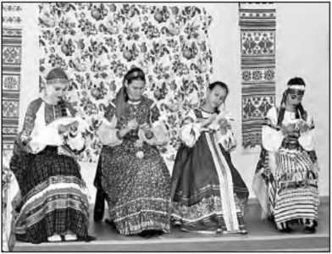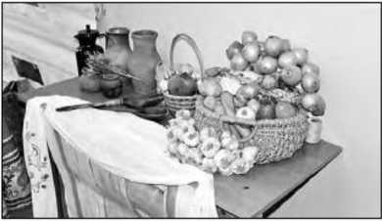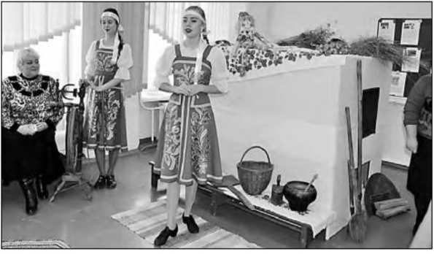

**В этом году школьные коридоры и классы превратились в рус­скую деревню с ее особенным бытом. Здесь можно познакомить­ся с обстановкой традиционной крестьянской избы, в которой нашлось место не только нацио­нальным нарядам, но и русской**

**печи, самовару, кухонной утвари. Школьники - посетители этого не­обычного музея - узнали о том, что ели наши предки, как готовили тра­диционные блины, выпекали хлеб, какими ремеслами занимались мужчины и женщины в русской деревне.**

Ученики наглядно показали как в старину окрашивали ткани на­туральными красителями, писали гусиными перьями и даже объясни­ли (с точки зрения законов физики) принцип действия колодца-журавля.

Учащиеся школы продемонстри­ровали народные костюмы. Укра­шением этого мероприятия стали посиделки - ребята исполнили на­родные песни, частушки, танцевали.

Этому мероприятию предшество­вала большая совместная работа пе­дагогов, школьников и партнеров - музея истории города Арсеньева, Центра внешкольной работы, Двор­ца культуры «Прогресс», родителей.

Реализация этого проекта шла в школе №8 с 1 сентября. Ребята участвовали в решении старинных задач, связанных с бытом русскойдеревни, изучали единицы длины, площади, объемы веса работали над проектами и мини-исследованиями по этой тематике, которые защитили на школьной научно-практической конференции. А после посещения музея ученики школы напишут эссе на тему «Почему нужно знать исто­рию культуры и быт своего народа?».

Как рассказала руководитель проекта, педагог школы Татьяна Солонинкина, тема быта русской деревни оказалась очень интерес­ной школьникам. Эту увлеченность, погружение в тему ощутили все посетители музея: ученики разных классов в течение двух дней не только увидели все экспонаты, но и услышали интересные рассказы экскурсоводов-школьников.

- *Тема нашего* ежегодного *Ми­ни-Музея выбирается совместно с детьми, -* рассказала директор школы Татьяна Рындина. - *В прош­лые* учебные годы в школе *были реализованы проекты •Школьный океанариум» и •Школьный плане­тарий*. В этом году ребята стали* участниками *образовательного проекта 'Русская деревня*\*.

Музейная педагогика по словам директора Т. Рындиной, обеспечи­вает наглядность образовательного процесса, активизирует учащихся, стимулирует их природную любо­знательность, мотивирует интерес к приобретению новых знаний.

*Ольга ДИДЕНКО*

пресс-секретарь *администрации Арсеньевского городского округа* Фото автора.

Статья в газете «Бизнес-Арс»№47(1131) 19-25 ноября 2015года**»**

